TTYT HUYỆN CỦ CHI | CỘNG HÒA XÃ HỘI CHỦ NGHĨA VIỆT NAM
KHOA AN TOÀN THỰC PHẨM | Độc lập - Tự do - Hạnh phúc
 | Củ Chi, ngày 09 tháng 4 năm 2024

BÀI TUYÊN TRUYỀN
Tăng cường bảo đảm an toàn thực phẩm,
phòng, chống ngộ độc thực phẩm
trong trường học

Trong thời gian qua, công tác bảo đảm an toàn thực phẩm trong trường học đã được các ban ngành, địa phương quan tâm và chỉ đạo kịp thời, tạo sự chuyển biến tích cực. Tuy nhiên, tại một số cơ sở giáo dục vẫn còn xảy ra sự cố gây mất an toàn thực phẩm. Vì vậy, cần tăng cường hơn nữa công tác bảo đảm an toàn thực phẩm, phòng, chống ngộ độc thực phẩm trong khu vực trường học.
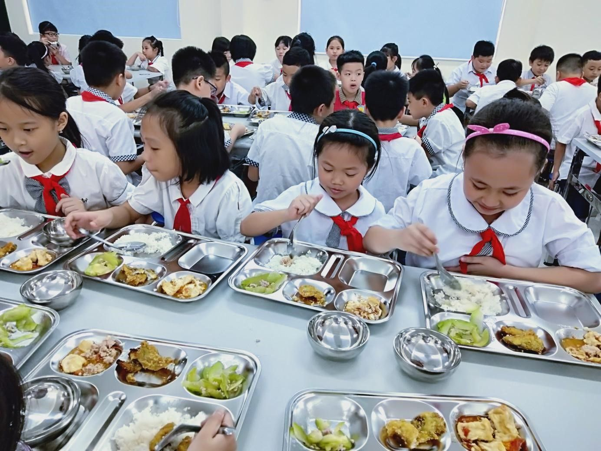
Bữa ăn trưa của học sinh (ảnh minh họa)
Bảo đảm an toàn thực phẩm là trách nhiệm của mọi tổ chức, cá nhân sản xuất, kinh doanh thực phẩm. Để bảo đảm sức khỏe, tính mạng cho trẻ em, học sinh, đảm bảo cho các em có một bữa ăn chất lượng, an toàn rất cần sự phối hợp chặc chẽ giữa ngành giáo dục, các cơ quan chức năng địa phương quán triệt, phổ biến sâu rộng, tạo bước chuyển biến mới trong nhận thức, hành vi, trách nhiệm của cán bộ quản lý giáo dục, giáo viên, nhân viên nhà trường, học sinh và phụ huynh học sinh về việc bảo đảm an toàn thực phẩm, phòng, chống các dịch bệnh lây truyền qua thực phẩm và ngộ độc thực phẩm.
Cụ thể, thực hiện nghiêm túc các quy định của Luật An toàn thực phẩm, Nghị định số 155/2018/NĐ-CP ngày 12/11/2018 của Chính phủ quy định về sửa đổi, bổ sung một số quy định liên quan đến điều kiện đầu tư kinh doanh thuộc phạm vi quản lý nhà nước của bộ Y tế (lvực an toàn thực phẩm), Thông tư liên tịch số 13/2016/TTLT-BYT-BGDĐT quy định về công tác y tế trường học, Kế hoạch liên tịch số 1746/KHLT-BQLATTP-SGDĐT ngày 26/7/2023 giữa Sở Giáo dục và Đào tạo, Ban Quản lý An toàn thực phẩm về công tác đảm bảo an toàn thực phẩm tại các cơ sở giáo dục trên địa bàn Thành phố Hồ Chí Minh từ năm 2023 đến năm 2025 và các văn bản, tài liệu hướng dẫn hiện hành của Bộ Giáo dục & Đào tạo, Bộ Y tế về bảo đảm vệ sinh an toàn thực phẩm.
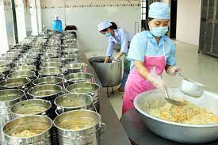
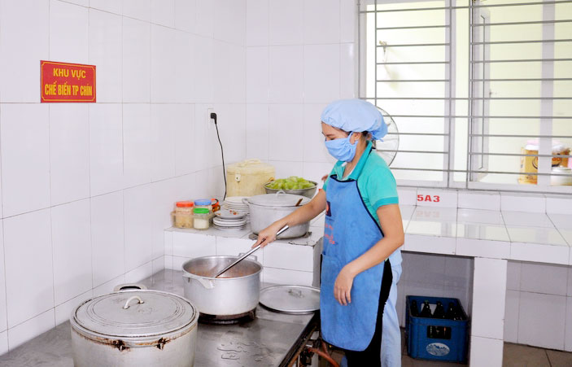
Phân chia khu vực sơ chế, chế biến, chia thức ăn
Nhân viên trang bị bảo hộ lao động khi trực tiếp chế biến,
phân chia thức ăn (ảnh minh họa)
Riêng đối với trường tổ chức bếp ăn tập thể thuê ngoài phải có Giấy chứng nhận cơ sở đủ điều kiện An toàn thực phẩm theo quy định tại Nghị định số 15/2018/NĐ-CP ngày 02/02/2018 của Chính phủ về Quy định chi tiết thi hành một số điều của Luật An toàn thực phẩm; trường hợp nhận suất ăn sẵn thì ký hợp đồng với đơn vị có Giấy chứng nhận cơ sở đủ điều kiện an toàn thực phẩm loại hình cung cấp suất ăn sẵn.
Người trực tiếp chế biến thức ăn phải có kiến thức về an toàn thực phẩm, được chủ cơ sở xác nhận và không bị mắc các bệnh tả, lỵ, thương hàn, viêm gan A, E, viêm da nhiễm trùng, lao phổi, tiêu chảy cấp khi đang sản xuất, kinh doanh thực phẩm; thực hiện khám sức khỏe cho chủ cơ sở, người trực tiếp tiếp xúc với thực phẩm theo Thông tư số 32/2023/TT-BYT ngày 31/12/2023 của Bộ Y tế về Quy định chi tiết một số điều của Luật khám bệnh, chữa bệnh.
Cần kiểm soát chặt chẽ nguồn gốc thực phẩm và các khâu chế biến, bảo quản, vận chuyển thực phẩm; tuân thủ quy trình giao nhận, kiểm thực ba bước, lưu mẫu thực phẩm theo đúng quy định. Sử dụng thực phẩm đã được nấu chín và nước đã được đun sôi.
Nghiêm cấm không để các cơ sở sản xuất, cung cấp thực phẩm không đảm bảo đầy đủ các quy định về an toàn thực phẩm, không có Giấy chứng nhận cơ sở đủ điều kiện an toàn thực phẩm cung cấp thực phẩm hoặc suất ăn cho các trường học.
Tăng cường phối hợp chặt chẽ giữa nhà trường, gia đình và chính quyền địa phương trong việc giáo dục, hướng dẫn trẻ em, học sinh thực hiện các quy định về an toàn thực phẩm, vệ sinh cá nhân, vệ sinh môi trường. Bảo đảm dinh dưỡng hợp lý kết hợp với tăng cường hoạt động thể lực phù hợp với độ tuổi, thể trạng của trẻ em, học sinh và điều kiện của gia đình trẻ em, học sinh để nâng cao sức khỏe, phòng, chống dịch bệnh và các bệnh không lây nhiễm.
Nhà trường tiếp tục duy trì việc tự kiểm tra bếp ăn tập thể, căn tin. Tăng cường thanh tra, kiểm tra liên ngành Giáo dục - Y tế, huy động sự tham gia của Ban đại diện cha mẹ học sinh trong việc giám sát công tác chăm sóc sức khỏe học sinh, an toàn thực phẩm, vệ sinh trường học tại các cơ sở giáo dục; phát hiện và xử lý kịp thời các hành vi vi phạm về an toàn thực phẩm, điều kiện vệ sinh trong trường học nhằm bảo đảm sức khỏe cho trẻ em, học sinh.
Khi phát hiện hoặc nghi ngờ bị ngộ độc thực phẩm, cần phải dừng ngay việc sử dụng và niêm giữ toàn bộ thức ăn đó lại (kể cả chất nôn, phân, nước tiểu,…) để xác minh và báo ngay cho cơ quan y tế gần nhất để xử lý kịp thời hoặc đưa người bị ngộ độc đi bệnh viện.
* Cơ quan y tế gần nhất:
+ Trạm Y tế xã, thị trấn
+ Phòng Y tế, Trung tâm Y tế huyện.
+ Cơ sở điều trị (bệnh viện, phòng khám).
* Cơ quan chức năng theo thứ tự ưu tiên:
+ Trung tâm cấp cứu 115
+ Sở Y tế
+ Sở An toàn thực phẩm./.
KHOA AN TOÀN THỰC PHẨM

